Landmann - niezawodna marka grilli!
Sezon grillowy w pełni a ty wciąż zastanawiasz się na jaki grill się zdecydować? Landmann to marka, której można zaufać, produkuje niezawodny sprzęt służący przez lata.

Landmann - solidna marka, która produkuje niezawodne sprzęt
Landmann to firma z wieloletnim doświadczeniem, przez cały okres działania wprowadza na rynek sprzęt do grillowania wysokiej jakości. Firma wytaczała szlaki w dziedzinie grillowania w Europie i rozpowszechnił kulturę grillowania, znaną i cenioną w dzisiejszych czasach. Landmann cechuje się niezwykłą rzetelnością, produkuje solidne artykuły, wykonywane na podstawie tradycyjnych wartości. Firma idzie z duchem czasu i proponuje grille w nowoczesnym designie, zgodne z aktualnymi trendami. To rodzinna firma, która szanuje swoich klientów i dba o nich. Priorytetem marki jest wychodzenie na przeciw oczekiwaniom konsumentów. Produkuje wiele typów grilli: ogrodowe, węglowe, gazowe. Każdy miłośnik grillowania znajdzie w bogatej ofercie coś dla siebie.

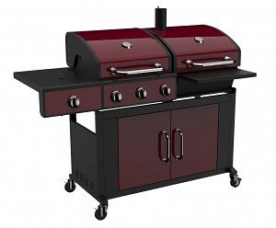
Landmann - gdzie można kupić produkty marki?
Wiele sklepów prowadzi sprzedaż produktów firmy Landmann. Jednak jeżeli chcemy mieć pewność, że artykuł jest oryginalny, nie posiada żadnych wad, szukajmy produktów Landamnn w sklepach, które specjalizują się sprzedażą grilli i produktów do grillowania. W takich miejscach możemy dostać najwyższej jakości artykuły, ale także fachową poradę doświadczonych pracowników. Dzięki temu kupione produkty będą służyć przez lata.

